Проект подготовлен
контрольным управлением

МУНИЦИПАЛЬНОЕ ОБРАЗОВАНИЕ
ГОРОДСКОЙ ОКРУГ ГОРОД СУРГУТ

АДМИНИСТРАЦИЯ ГОРОДА

ПОСТАНОВЛЕНИЕ

«____» _________ 2016 г. № ________

О внесении изменений в постановление
Администрации города от 22.10.2013 № 7640
«Об утверждении границ прилегающих
территорий к некоторым организациям,
на которых не допускается розничная
продажа алкогольной продукции»

В соответствии с распоряжением Администрации города от 30.12.2005 № 3686 «Об утверждении Регламента Администрации города»:
- Внести в постановление Администрации города от 22.10.2013 № 7640 «Об утверждении границ прилегающих территорий к некоторым организациям, на которых не допускается розничная продажа алкогольной продукции» следующие изменения:
1.1. В пункте 1 постановления:
1.1.1. Абзац третий изложить в следующей редакции:
«- муниципальное бюджетное дошкольное образовательное учреждение детский сад № 57 «Дюймовочка», расположенное по адресу: город Сургут, улица Просвещения, 31, согласно приложению 2»;
1.1.1. Абзац четвертый изложить в следующей редакции:
«- частное учреждение дополнительного образования «Сургутская школа изучения иностранных языков», расположенное по адресу: город Сургут, улица Чехова, 14/3, согласно приложению 3»;
1.2. Приложение 2 к постановлению изложить в новой редакции, согласно приложению к настоящему постановлению.
1.3. В приложении 3 к постановлению слова «частному учреждению дополнительного образования детей «Сургутская школа изучения иностранных языков», улица Чехова, 14/3» заменить на «частному учреждению дополнительного образования «Сургутская школа изучения иностранных языков», город Сургут, улица Чехова, 14/3».
2. Управлению информационной политики опубликовать настоящее постановление в средствах массовой информации и разместить на официальном портале Администрации города.
3. Контроль за выполнением постановления возложить на заместителя главы Администрации города Жердева А.А.

Глава города В.Н. Шувалов

Приложение
к постановлению
Администрации города
от ____________ № _______

Схема границ
прилегающей территории к муниципальному бюджетному дошкольному образовательному учреждению детскому саду № 57 «Дюймовочка»,
город Сургут, улица Просвещения, дом 31

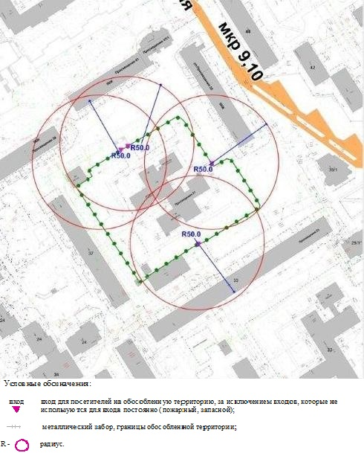

Лист согласования
к проекту постановления Администрации города
«О внесении изменений в муниципальный правовой акт»

Согласовано:

Должность, ФИО | Подпись  (возможные замечания) | Дата визирования документов
 |  | Дата вх. | Дата исх.
Заместитель главы Администрации города
А.А. Жердев
Начальник контрольного управления
В.И. Яремаченко
Правовое управление

Начальник управления информационной политики
Е.А. Швидкая

Разослать:
КУ
УИП

Прокопович Ольга Владимировна
тел. (3462)52-80-60

Пояснительная записка
к проекту постановления Администрации города
«О внесении изменений в муниципальный правовой акт»

Контрольным управлением проводится мониторинг организаций, осуществляющих образовательную, медицинскую деятельность, в целях определения границ прилегающих к ним территорий, в том числе с проведением выездных мероприятий. В результате мониторинга установлено следующее:
Постановлением Администрации города от 22.10.2013 № 7640 утверждены границы прилегающих территорий, на которых не допускается розничная продажа алкогольной продукции, к следующим организациям:
- стоматология индивидуального предпринимателя «Неворотов Сергей Владмирович», расположенная по адресу: город Сургут, ул. Профсоюзов, дом 20/1;
- муниципальное бюджетное дошкольное образовательное учреждение детский сад общеразвивающего вида с приоритетным осуществлением деятельности по познавательно-речевому направлению развития детей № 57 «Дюймовочка», расположенное по адресу: город Сургут, улица Просвещения, дом 31;
- частное учреждение дополнительного образования детей «Сургутская школа изучения иностранных языков», расположенное по адресу: город Сургут, улица Чехова, 14/3.
В связи с изменением названий МБДОУ детский сад № 57 и ЧУДО «Сургутская школа изучения иностранных языков», получением ими новых лицензий, контрольное управление предлагает внести изменения в постановление Администрации города.

Начальник управления В.И. Яремаченко

Прокопович О.В.
тел. 52-80-60

